**Co wyróżnia kosmetyki polskiej marki L'biotica?**

**Wybierając kosmetyki do codziennej pielęgnacji ciała i włosów warto sugerować się opinią na ich temat oraz polecaną skutecznością. Sprawdź co charakteryzuje produkty marki L'biotica!**

**Co wyróżnia kosmetyki polskiej marki L'biotica?**

Stojąc przed wyborem kosmetyków do pielęgnacji ciała i włosów warto zastanowić się nad ich przeznaczeniem oraz dostosowaniem do danego rodzaju skóry czy włosów. Marka **L'biotica** istnieje na polskim rynku od 2005 roku i do dziś stale zaskakuje klientów. W ofercie znajduje się wiele specjalistycznych kosmetyków, które zyskują coraz większa popularność. Sprawdź co je charakteryzuje!

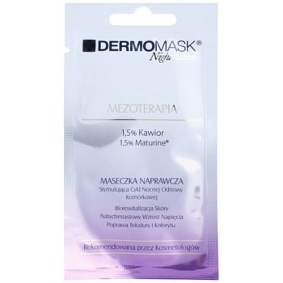

**Dlaczego warto wybrać kosmetyki marki L'biotica?**

Z pewnością wiele osób słyszało o istnieniu marki [L'biotica](https://www.notino.pl/lbiotica/). Wiele produktów tej marki można spotkać w drogeriach internetowych i stacjonarnych. Co sprawia, że kosmetyki te są popularne wśród klientek? Powstają przede wszystkim w oparciu o nowoczesne technologie, profesjonalizm oraz zastosowanie specjalistycznych i w pełni bezpiecznych produktów.

**Jakie produkty L'biotica znajdziesz w ofercie Notino?**

W drogerii Notino znajdują się kosmetyki lokalnych i globalnych marek. Dlatego nie mogło zabraknąć produktów *L'biotica*. Wśród nich wymienia się wysokiej jakości maseczki regenerujące i nawilżające do włosów, serum odżywcze i stymulujące porost rzęs, szampony stymulujące porost włosów i wiele innych. Wszystkie z nich są w pełni skuteczne i bezpieczne. Produkty te zapewniają wszystko to, czego potrzebuje skóra i włosy.